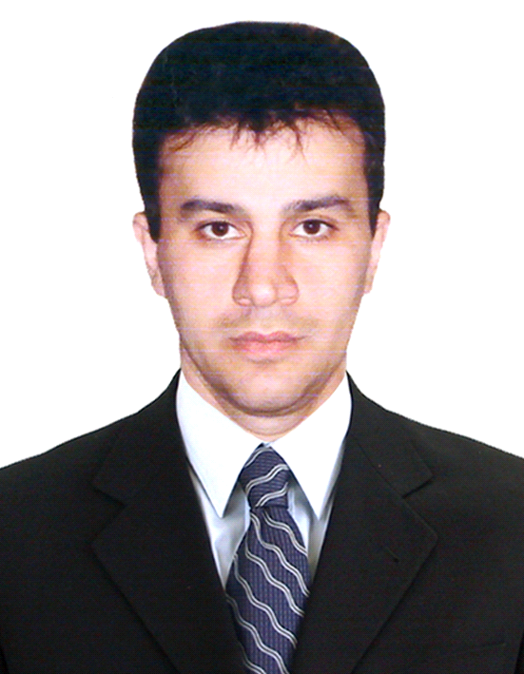

**samuSaos maZieblis anketa**

miuTiTeT romel Tanamdebobaze SemogaqvT ganacxadi:  **მ ძ ღ ო ლ ი**

* saxeli, gvari, mamis saxeli **zaza zauris Ze kabulaSvili**
* dabadebis TariRi, adgili **18 agvisto 1982 w q. Tbilisi**
* iuridiuli misamarTi (registraciis adgili) **q. Tbilisi, fanaskertelis q. 15a korp. bina 51**
* faqtiuri sacxovrebeli misamarTi **q. Tbilisi, fanaskertelis q. 15a korp. bina 51**
* sakontaqto telefonebi

**saxli mobiluri**

**570-902-803 (S1silkneti)** **593-645-441; 577-307-108; 568-86-85-89;**

**E-mail:** [zazajob@mail.ru](mailto:zazajob@mail.ru)

* saqarTvelos moqalaqis piradobis (binadrobis) mowmobis monacemebi

|  |  |  |  |  |
| --- | --- | --- | --- | --- |
| **seria** | **piradi nomeri** | **gacemis TariRi** | **moqmedebis**  **amowurvis vada** | **gacemis adgili** |
| **12 IA 06597** | **01026005414** | **04.07.2012** | **16.08.2017** | **iusticiis saministros mier** |

* **განათლება**

|  |  |  |  |
| --- | --- | --- | --- |
| **სასწავლო დაწესებულება** | **ფაკულტეტი/სპეციალობა** | **ხარისხი** | **დიპლომის მონაცემები** |
| **1. ქ.თბილისის #18 ს.პ.ტ.ს.** | **კონდიციონერებისა და მაცივარ-აგრეგატების წარმოება-შეკეთება** | **კონდიციონერებისა და მაცივარ-აგრეგატების მემონტაჟე ზეინკლის IV თანრიგის ოსტატი** |  |
| **2. ქ.თბილისის ივ.ჯავახიშვილის სახ. სახელმწიფო უნივერსიტეტი** | **იურიდიული**  **სამართალმცოდნეობა** | **ბაკალავრი** | **A 04025** |

|  |  |  |  |  |  |
| --- | --- | --- | --- | --- | --- |
| **ენების ცოდნა** | **მშობლიური** | **ძალიან კარგად** | **კარგად** | **საშუალოდ** | **ცუდად** |
| **ქართული** | **X** |  |  |  |  |
| **ინგლისური** |  |  |  | **X** |  |
| **რუსუსლი** |  |  | **X** |  |  |

|  |  |  |  |  |
| --- | --- | --- | --- | --- |
| * კომპიუტერული პროგრამების ცოდნა | **ძალიან კარგად** | **კარგად** | **საშუალოდ** | **ცუდად** |
| MS WORD |  | **X** |  |  |
| MS EXCEL |  | **X** |  |  |
| სხვა (MS Office, Internet, Email) |  | **X** |  |  |

* მიუთითეთ, რა კურსები ან ტრენინგები გაქვთ გავლილი:

**2001-2002 წწ - სახელწიფო დაცვის სპეციალური სამსახური - პირადი დაცვისა და უსაფრთხოების მოკლე კურსი;**

**2003-04 წწ - საქართველს თავდაცვის სამინისტრო - სამხედრო იურისტის კვალიფიკაციის ამაღლების ტრენინგი;**

**2005-06 წწ - საქართველოს თავდაცვის ეროვნული აკადემია - უცხო ენებისა და კომპიუტერის საოფისე პროგრამების შესწავლის კურსი;**

* **შრომითი საქმიანობა**

|  |  |  |  |
| --- | --- | --- | --- |
| **სამუშაოს დაწყების და წასვლის თარიღი** | | **ორგანიზაციის დასახელება** | **თანამდებობა და შესრულებული სამსახურის აღწერილობა** |
| **15.11.2000w** | **31.08.2002w** | **saxelmwifo dacvis specialuri samsaxuri** | **operatiuli jgufis dacvis TanamSromeli**  **mZRoli saxelmwifo dacvis specialuri samsaxuris kuTvnili avtomanqaniT saqarTveloSi akreditebuli saelCoebisa da sakonsuloebis dasacavi obieqtebis Semovla-Semowmeba cvlis ufrosebTan da ზemdgomi Tanamdebobis pirebTan erTad** |
| **12.11.2002w** | **27.03.2008w** | **saqarTvelos Tavdacvis saministro** | **brigadis meTauris**  **mZRoli-adiutanti**  ***samsaxuris periodSi Cemze momagrebuli iyo sxvadasxva markis avtomanqanebi,( LAND ROVER-Range Rover, TOYOTA-Land Cruiser ford-transit),romliTac vaxdendi meTauris gadaadgilebas rogorc qalaqis maStabiT aseve regionebSi, avto-transporti mudmivad unda yofiliyo teqnikurad gamarTuli, dasufTavebuli, ar SemeZlo avtomobili gamomeyenebina piradi interesebisaTvis xelZRvenelobasTan SeuTanxmeblad. samsaxuri umizezod ar unda gamecdina, ar unda gamovcxadebuliyavi dagvianebiT, arafxizel mdgomareobaSi (nabaxusevi) da daculi unda mqonoda forma-tansacmlis tarebis wesi da piradi higiena*** |
| **2008 wlis** | **2009 wlis** | **kerZo dacvis samsaxuri** | **operatiuli dakavebis jgufis dacvis TanamSromeli- *mZRoli***  ***obieqtebis Semowmeba dacvis firmis kuTvnili avtomanqaniT da daxmarebis aRmoCena dasacav obieqtze situaciis gansamuxtavad saWiroebis SemTxvevaSi damrRvevis adgilze dakaveba da samarTaldamcav organoebisTvis gadacema*** |
| **2011 w** | **2012w** | **sadistribucio firma**  **S.p.s.**  **“kristal treidingi”** | **მძღოლი-მიმწოდებელი**  **(*ford-tranzid, isuzu and mercedes*)**  **შეკვეთის დროულად მიწოდება, არსებული დოკუმენტაციის სწორად მართვა, ავტოსატრანსპორტო საშუალების გამართულ მუშაობაზე პასუხისმგებლობა** |
| **2012 wlis 12 agvistodan** | **2013 wlis 07 ianvari** | **სამედიცინო სერვის-ცენტრი**  **შ.პ.ს. „ვისტა-მედი“** | **mZRoli**  ***samsaxuris periodSi Cemze momagrebuli avtomanqanebiთ vaxdend სამედიცინო მომსახურების პერსონალის (eqTan-laborantebis) gadaadgilebas gamoZaxebebze qalaqis maStabiT aseve regionebSi,*** |
| **2013 wlis**  **იანვარი** | **2015 wlis**  **აგვისტო** | **kerZo dacvis samsaxuri** | **operatiuli dakavebis jgufis dacvis TanamSromeli - *mZRoli***  ***obieqtebis Semowmeba dacvis firmis kuTvnili avtomanqaniT da daxmarebis aRmoCena dasacav obieqtze situaciis gansamuxtavad saWiroebis SemTxvevaSi damrRvevis adgilze dakaveba da samarTaldamcav organoebisTvis gadacema*** |

* გთხოვთ მიუთითოთ მიეკუთვნებით თუ არა თამბაქოს მწეველთა რიცხვს: diax **არა**
* გთხოვთ მიუთითოთ ხართ თუ არა ნასამართლები: diax **არა**
* ojaxuri mdgomareoba: **დაოჯახებული**
* mivlinebebi (miuTiTeT, misaRebia Tu ara TqvenTvis mivlienabSi siaruli saqarTvelos farglebSi sazRvargareT) **diax** არა
* **ratom gindaT am Tanamdebobaze muSaoba?**

**maqvs *მძღოლად* muSaobis gamocdileba, rogorc sxvadasxva msubuqi da maRalgamavliani *(LAND ROVER-Range Rover, TOYOTA-Land Cruiser ford-transit),* aseve 3.5 toniani satvirTo markis (*ford-tranzid, isuzu, mercedes*) avtomanqanebis marTvis gamocdileba, Cemi fizikuri da gonebrivi monacemebi, samuSao praqtika maZlevs imis saSualebas uproblemod Sevasrulo Cemze dakisrebuli valdebulebebi.**

* **xom ar isurvebdiT raimes damatebas?**

**saWiroebisamebr warmovadgen daxasiaTebas yvela zemoT CamoTvlil samuSao adgilidan, cnobas nasamarTleobis arqonis Sesaxeb da narkologiuridan.**

**vadastureb, rom Cems mier gancxadebaSi miTiTebuli informacia Seesabameba sinamdviles. Tanaxma var, gadamowmdes aRniSnuli informacia!**

Sevsebis TariRi: ,, **12** ~ **მაისი** **2017 weli**.

*piradi xelmowera:* **z. kabulaSvili**